分工

四資三甲 B10615007 黃開哲 Encrypt

四資三甲 B10615027 韓悅華Decrypt

開發環境

Python3

Encrypt說明:

1. Caesar cipher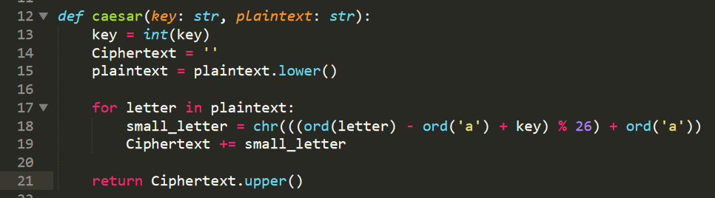

18行就是對字串做移位的動作，之後再mod上26

21行則是把出來的答案都做一次把小寫轉大寫

1. Playfair cipher

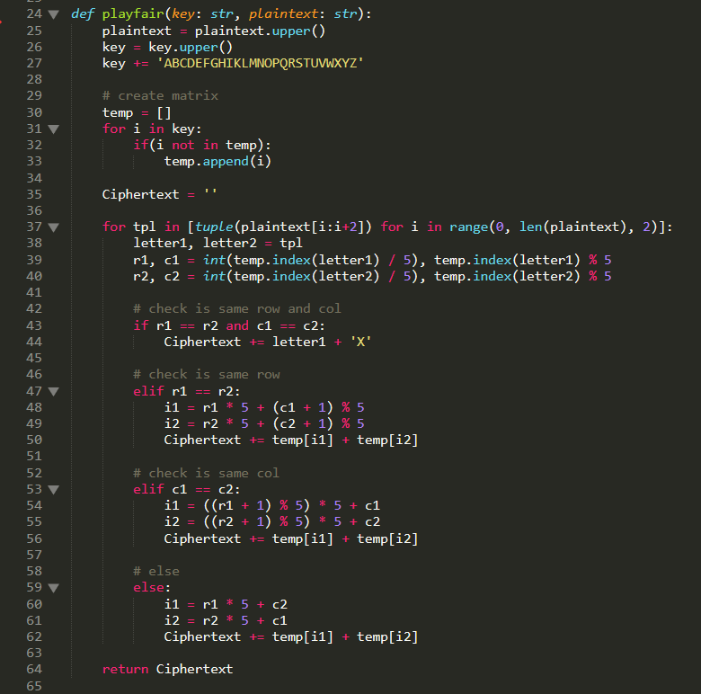

30-34行就是建matrix，不過我是把matrix當成一個一維矩陣

42-62行就是對letter1與letter2在matrix的位子對其做一些不一樣的轉換

1. Vernam cipher

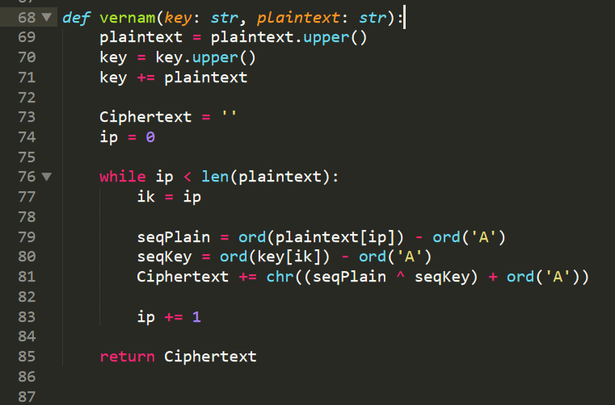

71行是爲了符合vernam autokey的其中一個特性(key長度等於 plaintext，所以把plaintext連在key的尾端)

81行也就是vernam cipher的Xor

1. Row transposition cipher

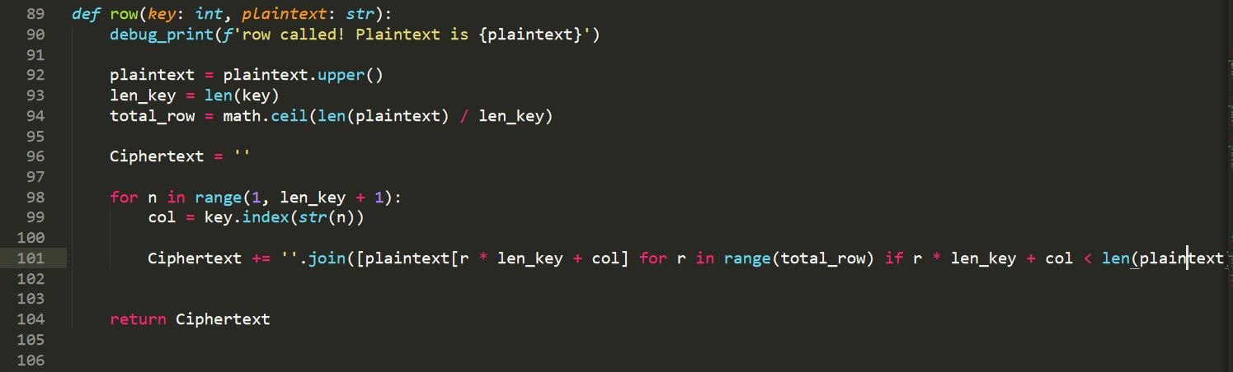

94行使用math.ceil是爲了處理如果len(plaintext)沒辦法被len_key所整除，則取比其大的最小整數

101行則是拿100行算好的col，判斷r*len_key+col會不會小於plaintext的總長度(若長於plaintext的總長度則代表len(plaintext)沒辦法整除len_key), join後面會回傳一個list(ex: [A, B, P, K]), join的功能則是把字串結合，中間用空字串分割(‘’)

1. Rail fence cipher

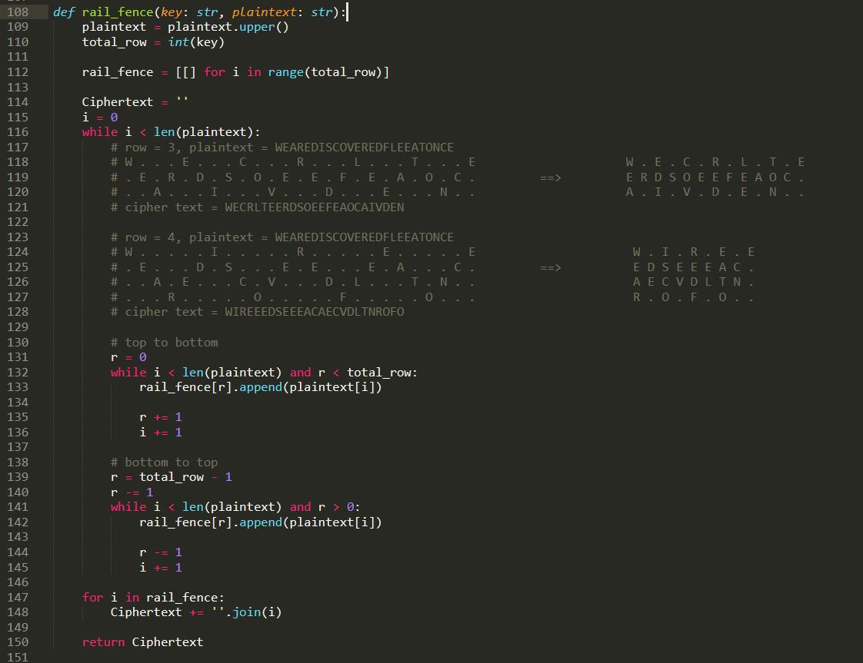

因爲rail fence的做法是一下一上的做法，所以就如117-128，我把那種類似的”w”的形式，做一些處理讓程式碼更好運作

130-136就是上到下

139-145則是下到上

Decrypt說明:

1. Caesar cipher

這個應該不用解釋

吧!應該吧!



1. Playfair cipher

寫好解碼表，從表格左上到右下，填進去後會去key字串中找下一個可以填入的字元



找到兩個字元在表中的位置後做的判斷:

同一列的話往左位移，同一行的話往上位移，其他的話互換行的位置



1. Vernam cipher

一個一個解碼，直到解出來的字串長度跟加密字串一樣，解出來的字元會加到key的後面。



1. Row transposition cipher

rem->算出前面有幾行比較長

idx = key.index(str(i)). eg: i是4,idx是1這樣的情況就表示原本的第二行被放到第四個讀取。

依序找到第一個讀取，第二個讀取並且放入對應的行數，每一行要讀取幾個會根據他原本在哪一行決定 。 e.g rem=2， 如果他原本是第二行就會比原本是第三行的多讀一個字元。



1. Rail fence cipher

e.g(看成三角波)

a g. m

b f h. l

c e. i. k

d. j

如果是最上面一列跟最下面一列，不用去算中間的字元，直接用週期(完整的v跟 ^)找下一個字元。

1. a->g 完整的v, 週期=4*2-1=7 ,下一個點的位置= +(週期 – 1)
2. d->j完整的 ^, 週期=4*2-1=7, ,下一個點的位置= +(週期 – 1)



如果是中間的幾列，先找中間(小v)的字元再找下一個起始點(小^ ，下一個起始點也是目前的結束點)。

